به سوالات زیر پاسخ دهید.
ستایش
1)شاعر شعر«خداوند رنگین کمان »کیست؟
2)هدف شاعر از نوشتن شعر خداوند رنگین کمان چه بوده است و میخواسته چه چیزی را به ما یاد بدهد؟

3)مفهوم بیت های زیر را در 2 جمله بنویسید.

خدایی که از بوی گل بهتر است صمیمی تر از خنده ی مادر است
......................................................................................................

دلی صاف و بی کینه مانند آب دلی روشن و گرم چون آفتاب
......................................................................................................

4)با دیدن تصویر زیر به یاد کدام یک از بخش های شعر خدداوند رنگین کمان می افتید؟آن را بنویسید.
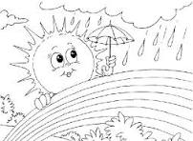
.......................................... .........................................

1

درسنامه:
مفاهیم درس اول
در سال دوم آموختید که نشانه های «ها» و«ان»برای نشان دادن چند چیز استفاده می شود.
جانوران یعنی چند جانور
گل ها یعنی چند گل

برای جمع بستن بعضی از کلمات از نشانه‌ی«ات» استفاده می‌شود.
قطعات یعنی چند قطعه
سبزیجات یعنی چند سبزی

برای جمع بستن کلمات از 3 نشانه استفاده می‌شود.
گیاه گیاهان
ها:برای جمع بستن تمام کلمات
دختر دختران
ان:برای جمع بستن جانداران به کار می‌رود.
ات:بیشتر برای جمع بستن کلمات عربی به کار می‌رود.
حشره حشرات
لحظه لحظات
نکته اول

گاهی می‌شود کلمات را با دو نشانه جمع بست(ان و ها) یا (ها و ات)
قطره قطره ها-قطرات
زن زنان-زن ها
درخت درخت ها-درختان ها
2 درس

مفاهیم درس اول
نکته دوم
نشانه های «ات» و «ان»در پایان کلمات همیشه نشانه ی جمع بودن نیستند،بلکه می‌تواند بخشی از کلمه باشد.
تهران-باران-شکلات-نبات-تابستان

نکته سوم
کلمه هایی که در آخر ان ها «ا» یا «ی» باشد بای جمع بستن با نشانه ی «ان» به روش زیر عمل می کنیم.
روحانی+ان روحانیان
دانا+ان دانایان
نکته چهارم

برای جمع بستن نشانه ی «ان»با کلمه هایی که آخر آن ها «ه» یا «هـ»باشد به شیوه ی زیر عمل می‌کنیم:
پرنده+ان پرندگان
ستاره+ان ستارگان

نهادها:
به مکان ها و جاهای خاص گفته می‌شودکه برای عموم جامعه است.مانند اداره،مدرسه،ورزشگاه،محله
بعضی از واژه ها مخصوص مکان خاصی هستند و ما را به یاد آن می اندازند.
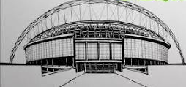
مانند:کلمه های زمین،چمن،جایگاه،تماشاچیان،باجه ی بلیط فروشی و...همگی مخصوص ورزشگاه هستند ما را به یاد ورزشگاه می اندازند.
3 درس
بند و بند نویسی:
مفاهیم درس اول
- به نوشته هایی که جمله های آن درباره ی یک موضوع باشدو با هم ارتباط داشته باشند «بند» می گویند.
- اگر جمله های بند با هم ارتباط نداشته باشند بند تشکیل نمی شود،بلکه چند جمله ی نامربوط نوشته می شود که مفهوم خاصی ندارند.
- وقتی جملات بند با هم ارتباط داشته باشندخواننده ی آن به راحتی منظور بند را متوجه می شود.
- گام اول در نوشتن بند «انتخاب یک موضوع مناسب »است.
- تمام جملات بند باید درباره ی موضوع آن توضیح دهند.
- موضوع ممکن است کلی باشد.نوشتن در مورد موضوع های کلی خیلی زمان بر است.بنابراین
می توان موضوع کلی را به موضوعات کوچک تر تقسیم کرد.موضوع های کوچک تر ،نوشتن بند را راحت تر می کنند چون ما درباره ی آن ها اطلاعات بیشتری داریم.
- داشتن اطلاعات درباره ی یک موضوع ،بند نویسی را راحت تر می کند.
- جمله ی اول بندجمله ی اصلی آن است.بقیه ی جملات در تکمیل جمله ی اول نوشته می شوند.
- به جمله ای که در ابتدای بند می آید«جمله ی موضوع» می‌گویند.
- جمله ی موضوع به خواننده کمک می‌کند تا موضوع را آسان تر بفهمد و پیام آن را درک کند.
شکل بند نویسی

جمله ی اول بند از روی خط زمینه کمی داخل تر و با یک فرورفتگی نوشته می شود.بقیه ی جملات در ابتدای خط زمینه شروع می شوند.مانند محل «*» که نشان دهنده ی شروع بند است.
4
*......................................................................................................................................
سوالات درس اول
.................................................................................................................................................
.................................................................................................................................................
1-از متن درس نام چهار مکانی که در محله وجود دارد را پیدا کنید و با هر کدام یک جمله بسازید.
- ...................................................................................................................
- ...................................................................................................................
- ...................................................................................................................
- ...................................................................................................................
2-کلمات هم معنی را یک رنگ کنید.
عظیم | اطراف | نام نویسی | آبی متمایل به سبز
شیرینی پز | صمیمی | قناد | همدل و مهربان
فیروزه ای | ثبت نام | دور و بر | بزرگ

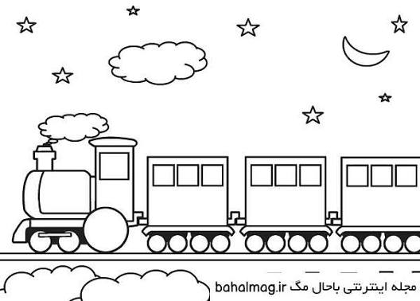
3-از بین کلمات زیر ،کلمات جمع را رنگ بزنید و با آنها جمله بسازید.
دروازه بان
ستارگان
ستارگان
شکلات
باران
محله ها

4-با دیدن کلمات زیر به یاد چه چیزهایی می افتی؟چهار مورد را بنویس.
بوستان: .................. ...................... ....................... ......................
پدربزرگ: ................... ...................... ....................... ....................

5
5-نام دیگر«پانتومیم» چیست؟
سوالات درس اول
6-کلمات را با نشانه های مناسب جمع ببندید.
کلمه | ها | ان | ات
گوینده
مسابقه
گوسفند
جمله
جاده

7-شاعر شعر پدربزرگ چه کسی بود؟.....................
از این شعر چه نتیجه ای گرفتید؟

8-در هر دسته از کلمات زیر ،کلمه ای که با بقیه متفاوت است را پیدا کرده و در جای خالی بنویسید.
الف)دکان-قنادی-مغازه-گلدسته .........................
ب)ورزش-مواد غذایی-فوتبال-دروازه ......................
ج)مدرسه-بوستان-کلاس-نام نویسی .......................
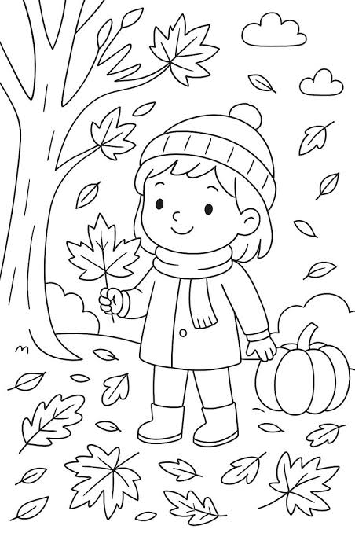
9-برای تصویر زیر 3 جمله بنویسید.
.............................................................................................
.............................................................................................
..............................................................................................
6
اگر دو کلمه معنی مخالف هم داشته باشندبه آها کلمات مخالف یا متضاد می‌گویند.
درس دوم:زنگ ورزش
مرگ زندگی
می آیم نمی آیم
روز شب

کلمه هایی مثل:من،تو،او،شما،ایشان و...اگر در اول جمله بیایند باید با کلمه ی آخر جمله هماهنگی داشته باشند.
مثلا می گوییم : من به دیدن مادربزرگم رفتم. نمی گوییم : من به دیدن مادربزرگم می روی.
گاهی در اول جمله،اسم انسان،حیوان،شهر یا چیزهای دیگری می آید.این کلمات هم باید با کلمه ی آخر جمله هماهنگ باشند.
علی درسش را می خواند.
پرستوها به جاهای دوری مهاجرت می کنند.
مثال:
آشنایی با ضرب المثل

در این درس با جملاتی کوتاه و زیبا آشنا می شوید که معنای آن ها به شما کمک می کند بهتر زندگی کنید و برای زیبا تر شدن کلام و نوشته از آن ها استفاده می شود.به این جمله ها «مثل» یا ضرب المثل» می گویند.با یکی از آن ها در سال گذشته آشنا شدید.
«قطره قطره جمع گردد وانگهی دریا شود.»
نکته اول
فرهنگستان زبان و ادب فارسی یک نهاد فرهنگی است که برای حفظ و رشد زبان فارسی تلاش می کند.یکی از وظایف این نهاد،ساختن واژگان فارسی به جای کلمات غیر فارسی است.
مثلا به جای کلمه ی کامپیوتر،فرهنگستان فارسی کلمه ی رایانه را انتخاب کرده است.
7
1-برای ورزش کردن به صورت حرفه ای چه کار باید کرد؟
سوالات درس دوم

2- با مرتب کردن حروف در هم ریخته،کلمات مناسب هر جمله را بنویسید.
م-ض-ع
-و-و
ص-م-ی-ت-م
الف)مریم گرفت پاییز را برای مسابقه انتخاب کند.
ص-ب-ی-
ع-ن-ا
ب-ر-م-ی
ص-م-ی-ت-م
ب) از این موضوع شد و گفت:«فردا حتما به حسابت خواهم رسید.»
ن-م-س-ی
ن-ی-ا-و
ا-ا-ه-م-ر-ن
ی-ی
ج)امید و محمد با مربی شنا در دوره های آموزشی کردند.

3-مخالف کلمات زیر را بنویسید.
آسان دانایی خصوصی اصلی

4-با توجه به کلمه ی داخل کمانک جمله را بازنویسی کنید.
- بچه ها در گردش علمی تجربه ها ی خوبی به دست آوردند.
.....................................................................................................(آوردید)
....................................................................................................(تو)
5-جاهای خالی را کامل کنید.
............موزه را مکانی ............... می دانیم.
شما...................را به عنوان مکان آموزشی می شناسید.
8
تو درمانگاه را مکانی ................... می دانی.
سوالات درس دوم
آنها بوستان را یک مکان.................. ....................... .
من مسجد را مکانی ........................ می دانم.
6-ضرب المثل «آشپز که دوتا شد،آش یا شور می شود یا بی نمک» چه وقت استفاده می شود؟

7-در جمله ی زیر به جای عبارتی که زیر آن خط کشیده شده است،کدام عبارت را می توان قرار داد؟ «فرزند حاکم تا غذا را چشید،صورتش را در هم کشید،چون غذا شور شده بود.»
الف)اخم کرد ب)خندید ج)قهقهه زد د)زبانش را بیرون آورد.

8-در کدام گزینه تمام کلمات جمع هستند؟
الف)حاکمان-ماموران-بادبان-باستان شناسان ب)نگهبان-هزاران—بازدید کنندگان-ناگهان
ج)ظروف-مساجد-مدارس-معادن د)مسابقات-تعطیلات-موضوعات-مهارت

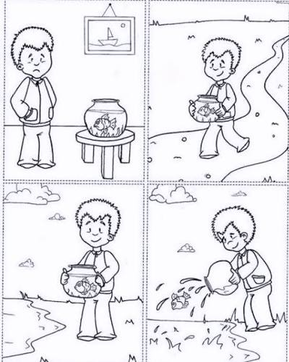
9-با دقت به تصاویر نگاه کنید و درباره ی موضوع یک بند بنویسید.

..........................................................................................................................................................
..........................................................................................................................................................
..........................................................................................................................................................

9
1-کدام گزینه با بقیه متفاوت است؟
مرور فصل اول
الف)دروازه بان | ب)دوستان | ج)درختان | د)کودکان
الف)کلمه | ب)لحظه | ج)پنجره | د)خاطره
2-کدام کلمه را نمی توان با «ات» جمع کرد؟
3-کدام گزینه با بقیه متفاوت است؟
الف)بالا-پایین | ب)قوی-ضعیف | ج)دوستی-دشمنی | د)تلاش-کوشش
4-نویسنده ی داستان «قصه ی تنگ بلور» چه کسی است؟
الف)سرور کتبی | ب)فریبا کلهر | ج)محمود پوروهاب | د)مژگان بابامرندی
5-ارتباط دو کلمه ی «گرما و سرما»مثل ارتباط دو کلمه ی .........................است.
الف)بخاری-کرسی | ب)برف و باران | ج)بخاری-کولر | د)شنا-آب بازی
6-کدام دسته از کلمات با هم ارتباط معنایی دارند؟
الف)مدرسه،کتاب،کلاس،ساحل | ب)شنا،آب بازی،رنگ آبی،دفتر
ج)جنگل،سبزی،چوب،شمال | د)خاطرات،مسجد،دروازه بان
7-معنی کدام یک از کلمات زیر صحیح نیست؟
الف)نزد او:پیش او | ب)بازدید کردن:دیدن کردن | ج)حیرت:خوشحالی | د)نام نویسی :ثبت نام
8-در کدام گزینه ،واژه ها به ترتیب حروف الفبا نوشته شده است؟
الف)درخت-پروانه-گل-سنجاقک | ب)گل—درخت-پروانه-سنجاقک
ج)پروانه-درخت-سنجاقک-گل | د)سنجاقک-گل-درخت-پروانه
9-برای ارتباط کدام کلمات نمیتوان از «ـــــِـــ» استفاده کرد؟
10
الف)خاطرات محله | ب)عصا زیبا | ج)بوستان سرسبز | د)گنبد فیروزه ای
کلمات هم خانواده،کلماتی هستند که سه یا چند حرف آن ها مشترک است و از نظر معنی به هم نزدیک هستند و ارتباط دارند.
درس سوم:آسمان آبی،طبیعت پاک
مثال:مدرسه-درس-تدریس-مدرس که حروف (د-ر-س)به ترتیب در آن ها مشترک است و از نظر معنی نیز با هم ارتباط دارند.
- مدرسه:محل درس خواندن
- درس:مطالبی که در مدرسه می آموزیم.
- تدریس:درس دادن
- مدرس:کسی که درس می دهد.
ما معمولا از دو زبان گفتاری(محاوره ای) و نوشتاری(کتابی)استفاده می کنیم.
زبان نوشتاری(کتابی)
زبان گفتاری(محاوره ای)

زبانی است که معمولا با آن سخن می گوییم.
زبانی است که برای نوشتن استفاده می کنیم.

بیا به خانه ی مادربزرگ برویم.
بیا بریم خونه ی مامان بزرگ.

- برای بهتر خواندن کلمات فارسی بعضی از وقت ها باید دو کلمه را به وسیله ی یک حرکت یا حرف به همدیگر ربط دهیم تا خواندن آسان تر شود.

برای مربوط ساختن کلمه ای که آخر آن «ـه» یا «ه» یا صدای «ـــــِــــ» می دهد باید دو کلمه را با «ی» به هم ربط دهیم.
11
هفته گذشته هفته ی گذشته

برای مربوط ساختن کلمه ای که آخر آن «ـه یا ه» صدای «هـ» می دهد باید دو کلمه را با «ــِــ» به هم ربط دهیم.
سوالات درس سوم
کوه بلند کوهِ بلند

1-آسمان آبی نشانه ی چیست؟

2-هنگامی که به طبیعت می رویم،چه کارهایی را باید انجام دهیم؟(4مورد)

3-با توجه به حروف نوشته شده ،از درس کلماتی را پیدا کنید که این حروف را داشته باشد.
ط | ذ | ع | ص
4-در جملات زیر کلماتی که به صورت گفتاری نوشته شده است را مشخص کنید سپس جمله را به زبان نوشتاری بازنویسی کنید.
- معلم ازمون خواست تا با هم فکری همدیگه،یه گزارش بنویسیم.
...............................................................................................................
- حیوونا اطراف لونه ی خودشون رو تمیز می کنن تا تو محیطی سالم زندگی کنن.
..............................................................................................................
12
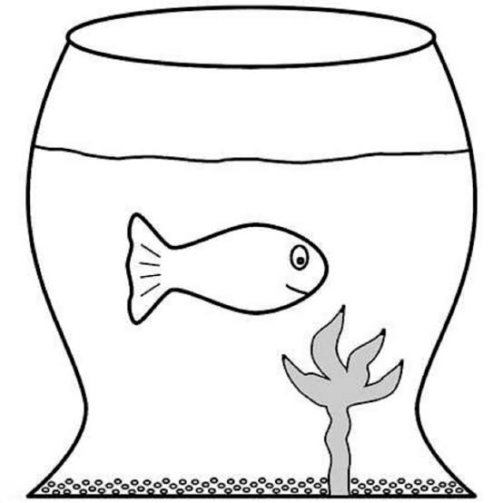
5-کلمات هم خانواده را پیدا کنید و کنار هم بنویسید.
سوالات درس سوم
علم
صبر
شکر
................ ، .................
................ ، .................
منتظر
صبور
................ ، .................
................ ، .................
معلم
تشکر
انتظار
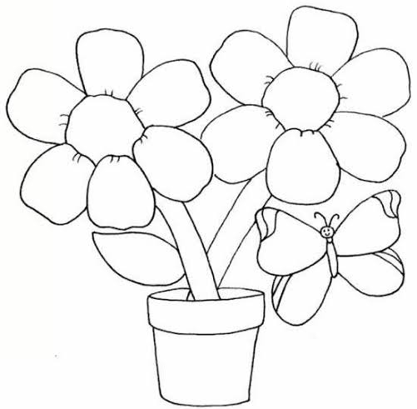
هفته ی گذشته

6-با کلمات ،مانند نمونه ترکیب های جدید بسازید.
هفته-نوشته-معلم-طبیعت-خانه-شهر-لانه-محیط-دامنه-انسان
ــِـ
یِ

پاکیزه-ما-مهربان-پرندگان-کوه-زندگی-دانا-زیبا-باصفا-گذشته

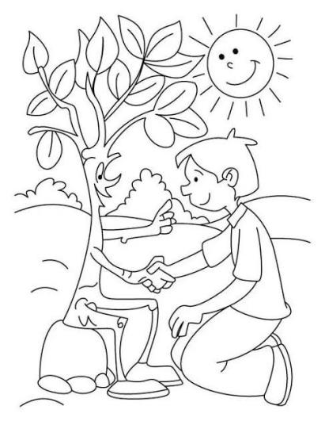
7-برای تصویر زیر یک بند بنویسید.(قوانین بند نویسی رعایت شود.)
.............................................................................................
....................................................................................................
....................................................................................................
....................................................................................................

8-جملات در هم ریخته ی زیر را مرتب کنید.
- زباله-آلودگی-شهر-و-مردم-می شود-ریختن-باعث-بیماری
- ...............................................................................................
- نگه داریم-خانه-ما-محله-انسان ها-باید-علاوه بر-را-شهر-پاکیزه-خود-هم-و
13
- ..........................................................................................................................
درسنامه:
درس چهارم:آواز گنجشک
برای اینکه همه بتوانند نوشته ها را به درستی بخوانند باید از نشانه های نگارشی استفاده کرد.
.
.
- نقطه
در پایان همه ی جمله ها به جز جمله های پرسشی و تعجبی استفاده میشود.
مثال:هوا ابری است.

؟
- علامت سوال
در پایان جمله های پرسشی یا سوالی استفاده میشود.
مثال:آیا تا کنون کتاب گلستان سعدی را خوانده اید؟
!

- علامت تعجب یا عاطفی
در پایان جمله های تعجبی و عاطفی استفاده میشود.
مثال:به به! عجب! عجب روزگاری شده! چه کیک خوشمزه ای!

:«»
- علامت دو نقطه و گیومه
وقتی از زبان کسی حرفی را بیان میکنیم یا سخنی را از طرف کسی میگوییم جلوی آن دونقطه می‌گذاریم و اگر جمله ی او را دقیقا بیان کنیم ،جمله را داخل گیومه می گذاریم.(نقل قول)
،
مثال:معلم گفت:« امسال باید خوب درس بخوانید.»

- علامت کاما یا ویرگول
هر کجا در جمله ها بخواهیم مکث کنیم و بعد جمله را ادامه دهیم.
مثال: او با تلاش بسیار،به مقصود رسید.
14
برای جدا کردن اسم ها در جملات.
مفاهیم درس چهارم
مثال:علی،محمد،سعید و حسین با هم در مسابقه شرکت کردند.

؛
علامت نقطه ویرگول
هنگامی که چند جمله را مینویسیم که باهم ارتباط معنایی دارند اما جملات طولانی هستند،از نقطه ویرگول استفاده میکنیم زیرا معنی جمله ها به هم مربوط است و نمی‌توانیم در پایان جملات فقط از نقطه استفاده کنیم.
مثال:کلاس در سکوت رفت؛چون بیشتر بچه ها درباره ی آلودگی صوتی چیزی نمی دانستند.

- وقتی در مورد چیزی صحبت میکنیم که فقط یک عدد است یا در مورد یک نفر صحبت میکنیم؛میتوانیم یکی بودن ان را به دو صورت بیان کنیم:
مثال:یک خانه ،خانه ای یک مدرسه،مدرسه ای
یک درخت،درختی یک دختر،دختری
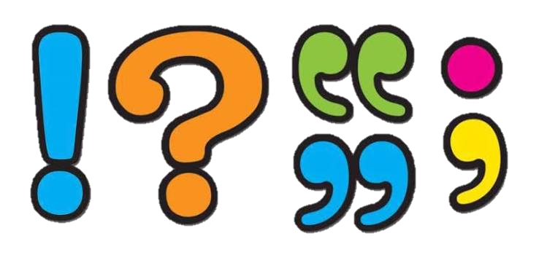
با دقت در کلمات بالا،کلماتی که حرف اخر ان ها ه یا ـه باشد یکی بودن آن با «ای» و سایر کلمات با «ی» انشان داده می شود.

15
سوالات درس چهارم
1-به سوالات زیر پاسخ دهید.
الف)آلودگی صوتی یعنی چه؟
............................................................................................................
ب)آلودگی صوتی چه زیانی برای دانش آموزان دارد؟
............................................................................................................
ج)چند مورد آلودگی صوتی را نام ببرید.
............................................................................................................
2-از متن درس 5 کلمه پیدا کنید که آلودگی صوتی ایجاد می کند.
.............................................................................................................
3-با کلمات زیر جمله بسازید.
- مشورت:..................................................................................
- تلویزیون:................................................................................
- کنجکاوی:...............................................................................
4-مانند نمونه با آخرین حرف کلمه ی قبل،کلمه ی بعدی را از کلمات متن درس پیدا کنید.
- سکوت-توضیح-.....................-.....................-.....................-.....................
5-متن زیر را بخوانید و برای آن علامت نگارشی مناسب بگذارید.
مورچه ریزه نامه را به مادرش داد و گفت خانم معلم از شما خواسته اند که به مدرسه بروید
مادر نامه را باز کرد و خواند دلش برای مورچه ریزه سوخت با خودش گفت این بچه که این همه درس می خواند پس چرا خانم معلم ناراضی است

6-هر کلمه را با نشانه ی «ی» یا «ای» کامل کنید و در جدول بنویسید.
16
6-کلمات زیر را در ستون مناسب قرار بدهید.
هفته-گنجشک-ناراحت-سلامت-کارخانه-نماینده

سوالات درس چهارم

ی | ای

7-ضرب المثل « هرچه کنی به خود کنی» چه مواقعی کاربرد دارد؟
.......................................................................................................................
8-جملات در هم ریخته را مرتب کنید.
- سلام-بعد-و-از-مشورت-احوال پرسی-از-بچه ها-با-خواست-تا-هم-کنند-.
- .....................................................................................................................
- صداهای-چون-این-می دهد-شنوایی-بچه ها-کاهش-زیان آور-را-.
- .....................................................................................................................
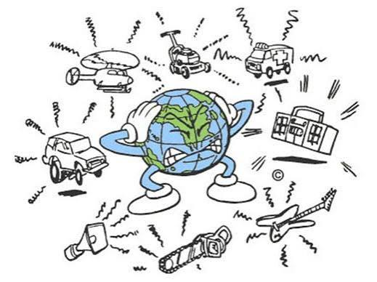
9-با توجه به شکل یک بند بنویسید.
.................................................................................................................................................................................................................................................................................................................

1-
17
1-کدام گزینه هم خانواده ی کلمه ی «طبیعت» است؟
مرور فصل دوم
الف)طبیب | ب)طب | ج)طبیعی | د)تابع
2-کدام گزینه شکل نوشتاری جمله ی روبرو است؟ اونا گزارششون رو خیلی خوب خوندن.
الف)آن ها گزارششون رو خیلی خوب خواندند. | ب)اونا گزارششان را خیلی خوب خواندن.
ب)آن ها گزارششان را خیلی خوب خواندند. | د)اونا گزارششان را خیلی خوب خواندند.
3-ترکیب کدام دو کلمه با دیگر گزینه ها متفاوت است؟
الف)همراه-آموزگار | ب)نوشته-کوتاه | ج)کلاس-ما | د)گل-زیبا
4-املای کدام کلمه با توجه به معنی آن درست است؟
الف)حیاط:زندگی | ب)حیات:زندگی | ج)هیات:زندگی | د)هیاط:زندگی
5-به آخر کدام کلمه می توان «ای» اضافه کرد؟
الف)صوت | ب)خواسته | ج)زیاد | د)ایران
6-در جمله ی زیر به ترتیب از کدام علائم نگارشی باید استفاده کرد.
مادر به علی گفت ...... ......چه جالب ...... آیا تو به تنهایی این آزمایش را انجام داده ای......
الف): ! . ؟ | ب): « . ؟ . | ج): « ! ؟ » | د): « ! . »
7-مخالف کلمه ی « گوش نواز» کدام گزینه است؟
الف)دل پذیر | ب)دل نواز | ج) گوش خراش | د)آسیب زننده
8-ریشه ی سه حرفی تمام کلمات درست است ؛به جز......
ب)انواع-تنوع-متنوع : ) ن و ع(

الف)مشغول-شغل-شاغل-مشغله : ) ش غ ل(

د)تشکر-شکر-متشکر-شاکر: )ش ک ر(

ج)نظم-ناظم-منظم: )م ن ظ(

کلمات متشابه به سه دسته تقسیم می شوند:
درس پنجم:بلدرچین و برزگر
18
1)هم آوا : کلماتی که مثل هم خوانده می شوند ولی از نظر معنی و نوشتار متفاوت هستند.
خار،خوار
سد،صد
مثال:

2)هم نویسه:کلماتی که شکل نوشتاری یکسانی دارند ولی از نظر خواندن با هم متفاوت هستند.
گُل،گِل
شِش،شُش

3)هم آوا-هم نویسه:کلماتی که از نظر خواندن و نوشتن یکسان هستند ولی از نظر معنی متفاوت می باشد . با توجه به قرار گرفتن در جمله معنی آن مشخص می شود.
شیر-شیر
مثال:

در این درس با کلمات هم نویسه بیشتر آشنا می شویم.
زمان حال

وقتی در مورد کارهایی که حالا مشغول انجام دادنشان هستیم جمله ای می نویسیم.زمان جمله «زمان حال» است.
من الان در مدرسه هستم و با دوستان خود هم فکری می کنم.
مثال:
این جملات را می توان با کلماتی مانند :الان-حالا اکنون-امروز و....همراه کرد.زمان حال اغلب با «می» همراه است. می خوانم-می نویسم-می دویم
19
1-از درس بلدرچین و برزگر چه نتیجه ای می گیریم؟
سوالات درس پنجم
........................................................................................................................................
2-با کلمات داده شده دو جمله بسازید به طوری که این کلمات در هر جمله معنی متفاوت داشته باشد.
کشتی: ...................................................................................
کشتی: ...................................................................................
نشسته: .................................................................................
نشسته: .................................................................................
3-جملات زیر را با توجه به کلمه ی داخل کمانک تغییر بدهید.
من سال گذشته در کلاس دوم درس خواندم.(امسال)
................................................................................
نیم ساعت قبل خورشید داشت طلوع می کرد.(حالا)

...............................................................................
4-کلمات ستون (الف)را به کلمات هم معنی آن در ستون (ب)وصل کنید.
ب
الف
اقوام نزدیک
درو
مالک
خویشان
لانه
برداشت محصول
صاحب
آشیانه
20
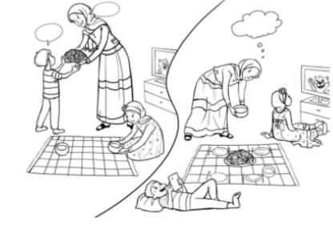
5-با توجه به تصویر زیر بند بنویسید.(قوانین بند نویسی رعایت شود.)
.........................................................................................................................................................................................................................................................................................................................................................................................................................................
سوالات درس پنجم

6-دو کلمه از کلمات داخل کمانک را انتخاب کنید و در یک جمله به کار ببرید.
تعجب-آشیانه-برزگر-خواهش

........................................................................................................................................................
7-با استفاده از کلمه های داده شده که به چند صورت خوانده می شود،جاهای خالی را پر کنید.برای هر یک از کلمات،حرکت(ـــَـِــُ) استفاده کنید.
شکر-سم-شش-کرم

با برادرم در باغ گردش می کردم.روی برگ های درخت توت .......... تا کرم دیدم.من گفتم:«بروم............را بیاورم تا روی آن ها بپاشم؟»برادرم جواب داد:«نه خواهر عزیزم!ما باید خدا را ...........کنیم که این ها را آفریده است تا برای ما ابریشم درست کنند.»در همین موقع حشره ای ،پوست دست من را گزید.برادرم رفت تا ............ضدالتهاب بیاورد . روی دست من بمالد.وقتی برگشت پرسیدم:«مادر چه کار می کرد؟»پدر جواب داد :«داشت،آرد و شیر و ..........را ترکیب می کرد تا کیک بپزد.»
زمان عبارت های زیر را به زمان حل تغییر بدهید.
21
عبارت | نوشته بودم. | خواهم پوشید. | گوش می کردم.
زمان حال
در زبان فارسی کلمات بصورت ساده وغیر ساده هستند .
درس ششم:فداکاران
کلمات ساده
خ خط –گل-آش-کوه و........که از یک قسمت معنی دار تشکیل شده اند .
کلمات غیرساده سسادهسسسسادهساده
خط کش –کوهستان –گلستان که از اضافه کردن یک جزءبه کلمه ساده به وجود می آید ومعنی متفاوتی دارد .
با اضافه کردن بعضی کلمات به آخر کلمه ی دیگری می توان ترکیب جدید با معنی متفاوت به دست آورد .
در این درس می خواهیم با اضافه کردن " کش " به آخر کلمات ترکیب جدیدی با معنی جدید بسازیم .
خط +کش خط کش :وسیله ای که با آن خط می کشیم.
میخ +کش میخ کش :وسیله ای که با آن میخ را بیرون می کشند .
زمان گذشته

زمانی که کاری یا اتفاقی که قبلا انجام گرفته و پایان یافته «زمان گذشته» می گویند .
این داستان را شنیده بودم.
هفته ی پیش دوستم را دیدم.
مانند :دیروز به کتابخانه رفتم .

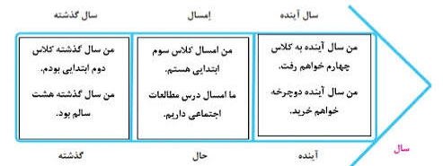

22
1-با کشیدن خطی کلمه را به جمله ی مناسب آن وصل کنید.
سوالات درس ششم
شن کش وسیله ای که نفت را جابجا میکند.
نفت کش وسیله ای که دود را جابجا می کند.
دود کش وسیله ای که شن را جابجا می کند .
2-با حروف در هم ریخته ی زیر کلمه ی مناسب بنویسید.
ر-ف-ت-ا-خ ................ ث-ا-گ-ر-ن-ی-ا-ر-ا ..................
3-باتوجه به درس جدول را کامل کنید.
کلماتی که حرف ح دارند | کلماتی که حرف ع دارند | کلماتی که حرف ط دارند | کلماتی که حرف غ دارند | کلماتی که حرف خ دارند

4-با توجه به زمان داخل کمانک جمله را تغییر دهید .
من سال بعد به کلاس چهارم می روم (گذشته )...........................................................................
دوست من امروز به مسافرت می رود (دیروز )...........................................................................
5-متن زیر را بخوانید و علائم نگارشی مناسب را بکار ببرید.
امام خمینی(ره) فرمودند رهبرما آن طفل دوازده ساله ای است که با نارنجک خود را زیرتانک دشمن انداخت
23
6-عزیزم برای هر کلمه دو هم خانواده بنویسید.
سوالات درس ششم
اشتیاق
شهادت

7-دانش آموز خوبم کلمات را با دقت بخوانید و سپس معنی آن را بنویسید و با معنی کلمه جمله ی زیبایی بسازید.
طفل
: ................ جمله نویسی : ..............................................................................................
سرمشقشق
: .................. جمله نویسی : ..............................................................................................
8- نام فداکارانی که در متن درس آمده است را بنویسید.

9- فرزندم در مورد یک انسان فداکاری که میشناسید یک بند زیبا بنویسید حتما نکات بند نویسی را رعایت کنید.
موضوع ...............
..........................................................................................................................................................
..........................................................................................................................................................
..........................................................................................................................................................
.........................................................................................................................................................
24
بعضی کلمات به تنهایی معنی دارند ولی مواقعی که پسوند (بعداز کلمه )یا پیشوند (قبل ازکلمه )اضافه می شود معنی جدیدی ساخته می شود .
درس هفتم:کار نیک
سر+سبز سرسبز
کلمه ی سبز معنی رنگ می دهد وقتی (سر )به آن اضافه می شود سرسبز به معنای جایی که گیاهان و سبزه زیاد است معنی میشود

سر+بلند سربلند سر+ حال سرحال سر+ مشق سر مشق
زمان آینده

به زمانی که هنوز نیامده است و کار یا اتفاقی که قرار هست در آینده انجام بگیرد و کلماتی مانند چند ساعت بعد ،فردا ، سال دیگر ،..........به کار می رود و واژه ی خواه در جمله استفاده میشود.
مانند : سال آینده ما به مسافرت خواهیم رفت.
می خواهم فردا به خانه مادربزرگ بروم.
نکته
به جای خانه ی من می گو ییم خانه ام به جای خانه ی او می گوییم خانه اش
به جای دفتر من می گوییم دفترم به جای دفتر او می گوییم دفترش
حکایت :داستان کوتاهی که از روزگار گذشته به جا مانده است و با پند و اندرز و نصیحت همراه می باشد .

25
1-معنی کلماتی که زیر آن خط کشیده شده است را بنویسید .
سوالات درس هفتم
فرمانروا (.................)تصمیم گرفت به شهرهای مختلف برود وزندگی مردم را از نزدیک ببیند .پیرمردی با دقت گودالی (.................)را در زمین می کند و دانه ی جوز (.................)را در آن می گذاشت تا به وقتش به بار بیاید (.................)

- به کلمات زیر ( ــَم ، -َش، اَش ، اَم ) اضافه کنید و دوباره بنویسید.
کلمه | -َم | -َش | اَش | اَم
بیل
مغازه
کتاب
مسابقه

3-کلمات در هم ریخته را مرتب کنید. (برای جمله نکات نگارشی را رعایت کنید. )

الف ) با – دقت – گودالی – پیرمرد –زمین – در – می کند
..........................................................................................
ب) می کرد – همان طور – نگاه – را – که – سبزه ها – و درخت ها –دید – پیرمردی – را
...........................................................................................................................................
4-اگر بخواهید یک کار نیک انجام بدهید،چه می کنید؟چرا این کار را انتخاب کردی؟
26
....................................................................................................................................................
5- در خانه های خالی کلماتی که (سر )به آنها اضافه شده باشد را بنویسید و به دلخواه دو کلمه را انتخاب کنید و با آن جمله ی مربوط به آینده را بسازید.
سوالات درس هفتم
...............
...............
1-.....................................................................................
...............
...............
...............
2-....................................................................................
...............

6-درست و نادرست جمله های زیر را مشخص کنید.
شاعر شعر پدر بزرگ مجید ملامحمدی است..
پری کوچولو ازرنگین کمان بالا رفت و پیش مادرش برگشت
گردو پنج سال طول می کشد تا میوه دهد .

7-معنی بیت زیر را بنویسید .
دیگران کاشتند و ما خوردیم ما بکاریم و دیگران بخورند
............................................ .................................................
اندر آن دشت ،پیرمردی دید که گذشته است عمر او ، زنود
............................................ .....................................................
8- متن درس کار نیک را بخوانید و نتیجه ای که از این درس گرفته ای را بنویسید.
27
................................................................................................................................................................................................
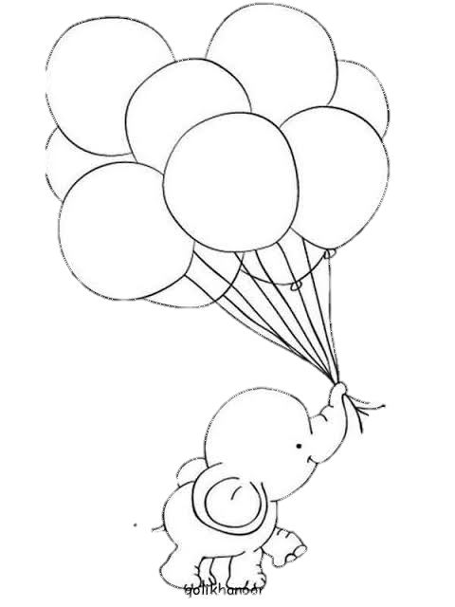
9-کلمات هم معنی را مثل هم رنگ بزنید.
گردو
در آن

غصه

ناراحتی
جوز

سوالات درس هفتم
سپس دو کلمه را در یک جمله بکار ببرید.
اندر آن

................................................................................

10-دو ضرب المثل محلی انتخاب کنید و معنی هر کدام را روبروی آن بنویسید
1-............................................................................................................
معنی ضرب المثل ....................................................................................
2-...........................................................................................................
معنی ضرب المثل ...................................................................................

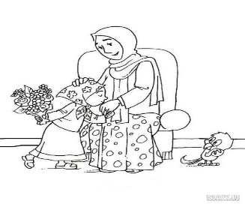
11-درمورد شکل روبرو یک بند زیبا بنویسید .
........................................................................................................................
........................................................................................................................
........................................................................................................................
........................................................................................................................
........................................................................................................................

28
1-کدام کلمه با بقیه فرق دارد؟
سوالات مروری فصل سوم سوم
الف)پریدم | ب)دویدند | ج)آمدی | د)نوشته بودی
2-کدام کلمه را نمی توان به چند شکل مختلف خواند؟
الف)سر | ب)دم | ج)شیر | د)کر
3-کدام جمله زمان گذشته را نشان می دهد؟
الف)پدر علی به سفر حج خواهد رفت. | ب)ریزعلی جان مسافران را نجات داد.
ج)شما به مدسه می روید. | د)ما به گردش علمی می رویم.
4-به کدام کلمه نمی توان پسوند «کش» را اصافه کرد و کلمه ی جدید ساخت؟
الف)آب | ب)غذا | ج)پاشنه | د)نفت
5-کدام گزینه با بقیه تفاوت دارد؟
الف)سردرد | ب)سرتیپ | ج)سربند | د)سرما
6-با توجه به بیت زیر کلمه هایی که زیر آن ها خط کشیده شده است،چه معنایی دارد؟
اندر آن دشت پیرمردی دید که گذشته است عمر او ز نود
الف)در آن-باز | ب)روی-از | ج)در آن-از | د)روی-باز
7-کدام گزینه زمان آینده را نشان می دهد؟
الف)می خواهم بروم | ب)او پسر خودخواهی است. | ج)تو به خوبی می دانی | د)حسین به مدرسه می رود.
8-در نوشتن بند چه چیزی بیشتر از همه اهمیت دارد؟
الف)شعر | ب)انتخاب موضوع | ج)تصاویر | د)کلمات هم معنی.
9-در جمله ی «دیروز همراه مادرم به پارک رفتم و فردا به سینما خواهم رفت.»کدام کلمه به زمان گذشته اشاره می کند؟
29
الف)خواهم
ب)فردا
ج)خواهم رفت
د)رفتم

